「邻租」社区闲置物品租赁平台
需求分析文档

文档类型：软件需求规格说明书
项目名称：邻租社区闲置物品租赁平台
文档版本：V1.0
编制日期：2026年10月13日
所属基线：需求基线-v1.0

修订历史记录表
日期 | 版本 | 说明 | 作者
2026-10-04 | V1.0 | 初版：需求分析、用例图 | 宋嘉幸
2026-10-13 | V1.0 | 修正子系统 1 用例图，补全封面/目录/页码 | 宋嘉幸

目 录
一、引言 1
1.1 编写目的 1
1.2 项目背景 1
1.3 项目目标 1
1.4 术语定义 1
二、项目概述 2
2.1 产品定位 2
2.2 用户角色与权限体系 2
2.3 运行环境与约束 2
三、用例模型 3
3.1 参与者（Actor） 3
3.2 用例图 4
3.3 用例清单 6
3.4 用例规约 9
四、补充规约 33
4.1 非功能性需求 33
4.2 设计约束 35
4.3 业务规则清单 35
4.4 数据需求（核心实体概要） 36
4.5 验收标准 37
五、附录 37
附录 A：权限矩阵 37
附录 B：订单状态机 38
附录 C：信用分规则 39
附录 D：版本变更记录 39

「邻租」社区闲置工具租赁平台 需求分析文档

一、引言

1.1 编写目的
本文档为「邻租」社区闲置工具租赁平台的需求建模成果，目的在于：
- 使用 UML 用例模型对系统功能需求进行完整刻画，包括参与者定义、用例图、用例清单与全部用例的详细规约；
- 以补充规约的形式固化非功能性需求、设计约束、业务规则清单与验收标准；
- 作为后续数据库设计、接口设计与开发、测试验收的需求基线，经团队评审确认后冻结。

1.2 项目背景
社区居民普遍持有大量低频使用的工具（电钻、梯子、帐篷、投影仪、童车等），存在"买着贵、用一次、占地方"的痛点；而有临时需求的邻居则面临"购买不划算、借用欠人情"的困境。本项目旨在开发一个以社区为单位的闲置工具租赁 Web 平台，实现闲置资源共享、邻里互信交易，并沉淀社区数字化运营能力。

1.3 项目目标
- 实现工具的发布、浏览、下单、支付、取还核销、结算、评价完整交易闭环（模拟支付）；
- 实现游客 → 注册用户 → 认证用户 → 社区管理员 → 系统管理员的五级权限体系（RBAC）；
- 支持社区维度的物品管理与"社区调解 + 平台仲裁"两级纠纷处理流程；
- 满足补充规约中的安全（防越权为验收重点）、性能与数据一致性要求。

1.4 术语定义
术语 | 说明
认证用户 | 提交实名认证申请并通过系统管理员审核的注册用户，可发布物品与下单租用
社区管理员 | 负责单个社区日常治理（成员、物品、纠纷调解）的角色，由系统管理员任命
出租者 / 租客 | 同一认证用户在订单中的两个方向：发布物品的一方为出租者，下单租用的一方为租客
押金冻结 / 解冻 | 下单时将押金从买家可用余额划入冻结金额，归还确认后解冻退回的模拟资金操作
取物码 / 核销 | 系统为待取物订单生成的一次性取物凭证，取物时由出租者核销并拍照存证
信用分 | 衡量用户交易可信度的分值（初始 80 分），影响发布与下单资格，规则见 BR-04 / BR-05
RBAC | 基于角色的访问控制（Role-Based Access Control）
越权 | 用户访问不具备权限的资源（如社区管理员访问其他社区数据），本项目验收重点

二、项目概述

2.1 产品定位
以真实社区（小区 / 商圈 / 园区）为单位的近距离双边租赁平台，强调"同社区、可自提、可面交"，区别于异地快递租赁平台。项目实现为纯 Web 端（响应式布局）。

2.2 用户角色与权限体系
系统采用"功能与身份解耦"的设计：出租与租用是认证用户的两个功能方向，不作为独立角色。角色按权限等级划分：
游客 → 注册用户 → 认证用户（双向交易）→ 社区管理员（局部治理）→ 系统管理员（全局治理+资金）
角色 | 说明 | 获取方式
游客 | 未登录访客，仅可浏览与搜索 | 无需操作
注册用户 | 完成账号密码注册，可浏览、收藏、申请加入社区、提交认证申请 | 账号 + 密码注册
认证用户 | 提交认证申请并通过系统管理员审核，解锁发布与交易功能 | 提交认证申请 → 系统管理员审核
社区管理员 | 管理单个社区的成员、物品审核、公告与纠纷调解 | 系统管理员在后台指定任命
系统管理员 | 平台全局管理（认证审核、仲裁、配置、统计），拥有全部权限 | 数据库预置账号
完整权限矩阵见 附录 A。

2.3 运行环境与约束
项目 | 要求
客户端 | 纯 Web 端（响应式布局），支持 Chrome / Edge 浏览器
服务端 | Java（Spring Boot + MyBatis-Plus）
数据库 | MySQL
前端 | JavaScript（HTML/CSS/JS，推荐 Vue3 + Element Plus）
图片存储 | 服务器本地目录存储，数据库保存相对路径
部署 | 演示环境，演示前提供初始化 SQL  （预置系统管理员、示例社区、示例物品与用户）

三、用例模型

3.1 参与者（Actor）
参与者 | 类型 | 说明 | 权限要点
游客 | 主要参与者 | 未登录访客 | 浏览社区、浏览/搜索物品、查看物品详情、注册
注册用户 | 主要参与者 | 已注册未认证 | 游客全部能力 + 登录、收藏、申请加入/退出社区、提交认证申请、管理个人资料
认证用户 | 主要参与者 | 已通过认证审核 | 注册用户全部能力 + 发布物品、下单租用、订单全流程操作、评价、发起纠纷与举报
社区管理员 | 主要参与者 | 认证用户 + 平台任命 | 认证用户全部能力 + 本社区成员管理、物品审核/下架/置顶、公告管理、加入申请审核、纠纷调解、上报仲裁、本社区数据统计
系统管理员 | 主要参与者 | 平台运营方 | 全部权限：认证审核、仲裁裁决、社区创建与管理员任命、账号封禁、平台配置、操作日志、全平台统计
定时任务 | 辅助参与者 | 系统时钟 | 到期前 1 天逾期提醒、逾期自动标记与 1.5 倍计费（UC-D10）
参与者泛化关系（继承下级参与者的全部用例）：
社区管理员 ──▷ 认证用户 ──▷ 注册用户 ──▷ 游客
说明：系统管理员为独立参与者，拥有全平台管理用例；按课程简化，系统管理员账号同时具备普通用户交易功能（真实产品中为利益隔离禁用）。

3.2 用例图
系统用例模型由 1 张总用例图与 6 张模块子图组成。总图给出五级参与者与核心用例概览；子图按模块展开全部用例及 include / extend 关系。

3.2.1 总用例图
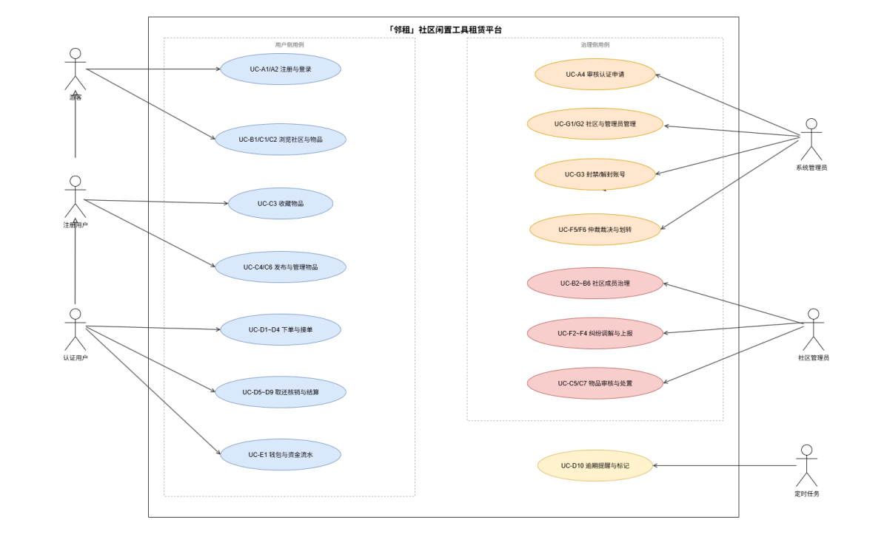

3.2.2 账户与认证子系统
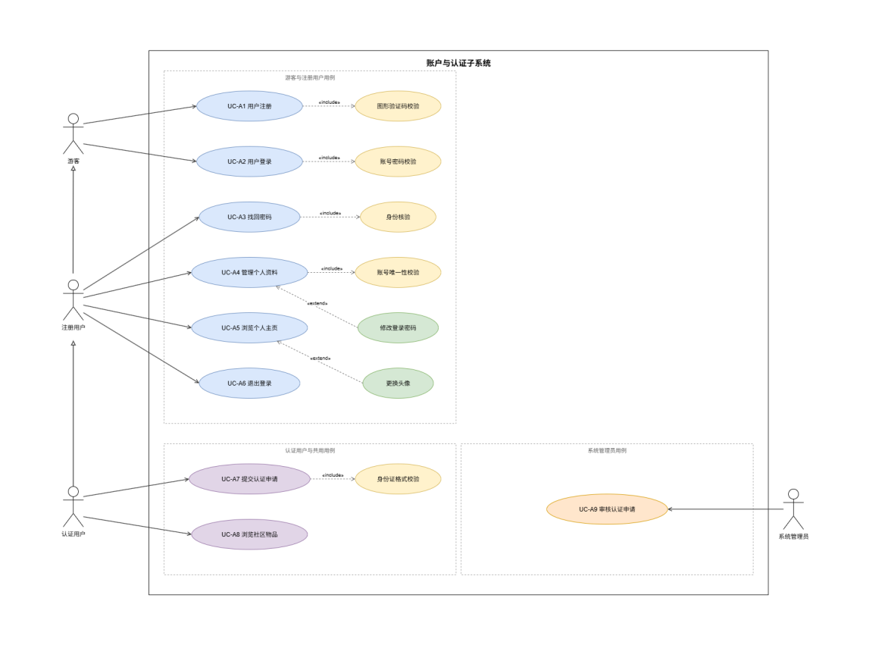

3.2.3 社区子系统
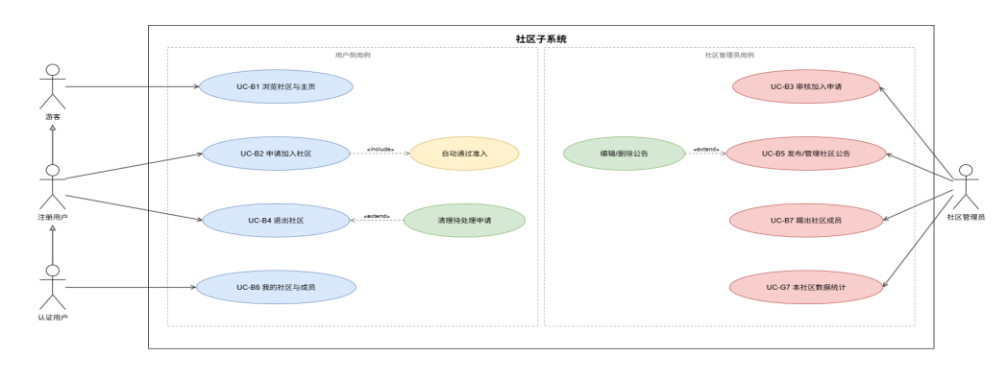

3.2.4 物品子系统
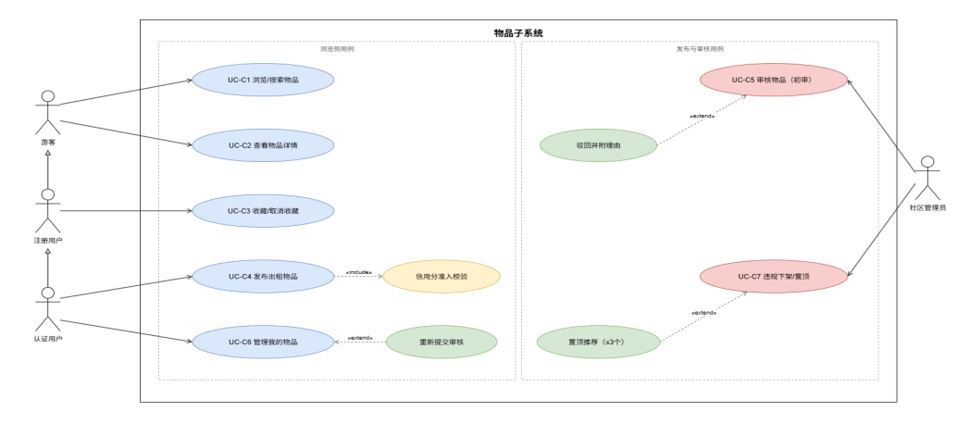

3.2.5 订单交易与钱包子系统
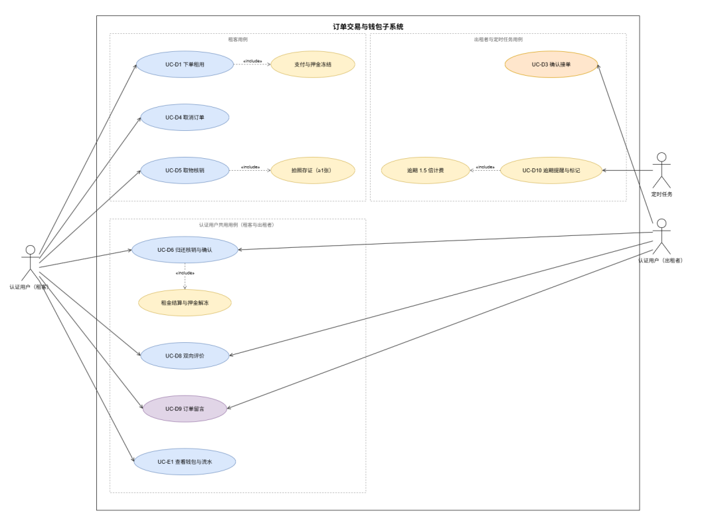

3.2.6 纠纷与举报子系统
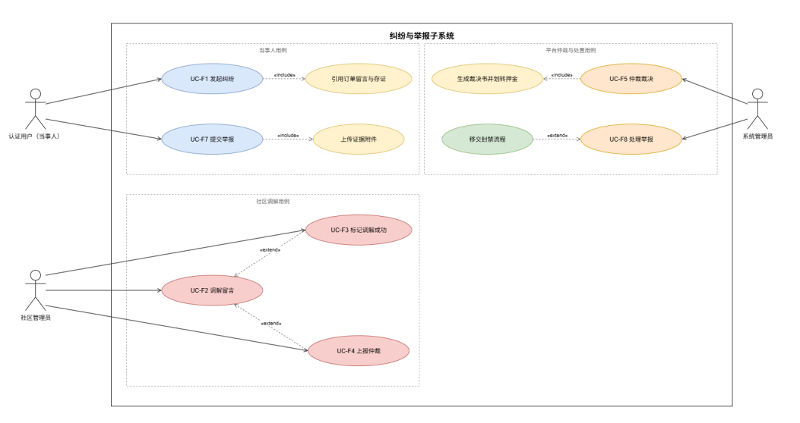

3.2.7 平台管理子系统
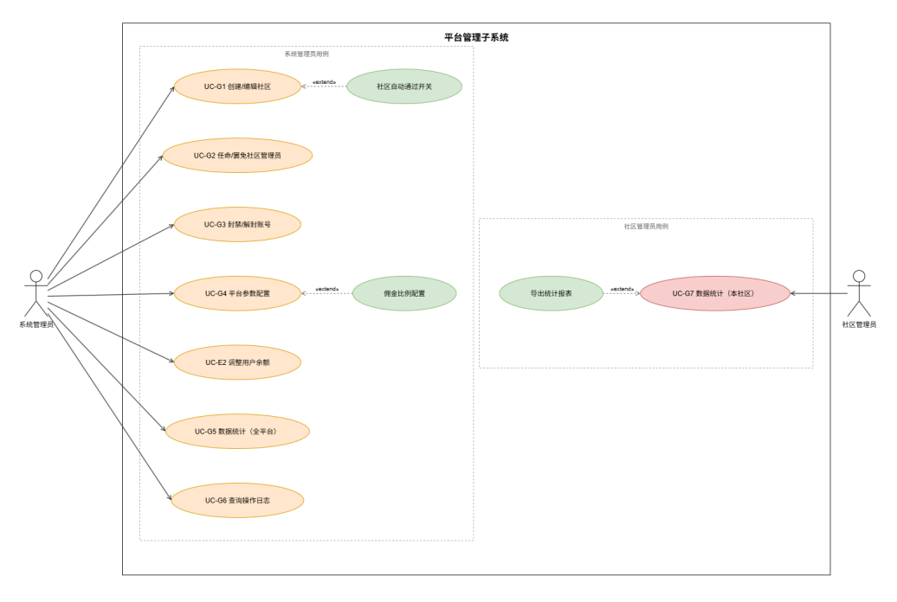

3.3 用例清单
用例编号规则：UC-<模块字母><序号>，模块字母 A=账户、B=社区、C=物品、D=订单、E=钱包、F=纠纷、G=平台管理。全部用例均提供详细规约（见 3.4 节）。
编号 | 用例名称 | 主要参与者 | 简要说明 | 优先级
UC-A1 | 用户注册 | 游客 | 账号+密码注册，成为注册用户 | 高
UC-A2 | 用户登录 | 注册用户 | 账号密码登录（含图形验证码） | 高
UC-A3 | 提交认证申请 | 注册用户 | 填写姓名+身份证号申请实名认证 | 高
UC-A4 | 审核认证申请 | 系统管理员 | 通过 / 驳回认证申请，通过后升级为认证用户 | 高
UC-A5 | 管理个人资料 | 注册用户 | 修改昵称、头像、密码等个人资料 | 中
UC-B1 | 浏览社区与社区主页 | 游客 | 查看社区列表、搜索社区、查看社区主页 | 高
UC-B2 | 申请加入社区 | 注册用户 | 选择社区提交加入申请 | 高
UC-B3 | 审核加入申请 | 社区管理员 | 审核本社区加入申请（可配置自动通过） | 中
UC-B4 | 退出社区 | 注册用户 | 退出所在社区（有进行中订单除外） | 中
UC-B5 | 发布/管理社区公告 | 社区管理员 | 发布、编辑、删除本社区公告 | 中
UC-B6 | 踢出社区成员 | 社区管理员 | 将成员移出本社区（有进行中订单除外） | 中
UC-C1 | 浏览/搜索物品 | 游客 | 关键词搜索、分类/价格筛选与排序 | 高
UC-C2 | 查看物品详情 | 游客 | 图片轮播、租期日历、出租者信用信息、评价列表 | 高
UC-C3 | 收藏/取消收藏 | 注册用户 | 收藏或取消收藏物品 | 中
UC-C4 | 发布出租物品 | 认证用户 | 填写物品信息并提交，进入待审核状态 | 高
UC-C5 | 审核物品（初审） | 社区管理员 | 审核本社区待审核物品：通过上架 / 驳回 | 高
UC-C6 | 管理我的物品 | 认证用户 | 编辑、暂停出租、恢复出租、删除物品 | 高
UC-C7 | 违规下架/置顶推荐 | 社区管理员 | 违规物品下架；置顶推荐（同时≤3 个） | 中
UC-D1 | 下单租用 | 认证用户（租客） | 选租期、确认订单并提交 | 高
UC-D2 | 支付与押金冻结 | 认证用户（租客） | 模拟支付租金，冻结押金（UC-D1 的包含用例） | 高
UC-D3 | 确认接单 | 认证用户（出租者） | 出租者确认接单，订单进入待取物 | 高
UC-D4 | 取消订单 | 认证用户（租客） | 接单前取消订单，退回款项并解冻押金 | 中
UC-D5 | 取物核销 | 认证用户（双方） | 取物码核销 + 拍照存证，订单进入租用中 | 高
UC-D6 | 归还核销与确认归还 | 认证用户（双方） | 租客发起归还并拍照，出租者核验确认 | 高
UC-D7 | 租金结算与押金解冻 | （系统自动） | 扣佣金后租金入出租者余额，押金解冻退回（UC-D6 的包含用例） | 高
UC-D8 | 双向评价 | 认证用户（双方） | 订单完成后 7 天内互评（星级+文字），影响信用分 | 高
UC-D9 | 订单留言 | 认证用户（双方） | 订单详情页内双方异步留言沟通 | 中
UC-D10 | 逾期提醒与标记 | 定时任务 | 到期前提醒；逾期自动标记并按 1.5 倍/日计费 | 中
UC-E1 | 查看钱包与资金流水 | 认证用户 | 查看余额、冻结金额、累计收入与流水明细 | 中
UC-E2 | 调整用户余额 | 系统管理员 | 为用户充值/扣减测试余额（模拟支付配套，见平台管理用例图） | 中
UC-F1 | 发起纠纷 | 认证用户（当事人） | 对进行中订单发起纠纷，填写理由并上传凭证 | 高
UC-F2 | 调解留言 | 社区管理员 | 查看凭证与聊天记录，留言调解 | 高
UC-F3 | 标记调解成功 | 社区管理员 | 调解达成时标记，订单恢复正常流转（UC-F2 的扩展用例） | 中
UC-F4 | 上报仲裁 | 社区管理员 | 调解不成或涉资金时上报系统管理员（UC-F2 的扩展用例） | 高
UC-F5 | 仲裁裁决 | 系统管理员 | 依据证据裁决押金归属 | 高
UC-F6 | 生成裁决书并划转押金 | 系统管理员 | 生成裁决书并按裁决划转资金（UC-F5 的包含用例） | 高
UC-F7 | 提交举报 | 认证用户 | 对物品、用户、评价提交举报并附证据 | 中
UC-F8 | 处理举报 | 社区管理员 / 系统管理员 | 审核举报并处置（下架、封禁线索等） | 中
UC-G1 | 创建/编辑社区 | 系统管理员 | 创建社区（名称/简介/封面）或编辑社区信息 | 高
UC-G2 | 任命/罢免社区管理员 | 系统管理员 | 指定或撤换社区管理员 | 高
UC-G3 | 封禁/解封账号 | 系统管理员 | 封禁违规账号、解封申诉账号 | 高
UC-G4 | 平台参数配置 | 系统管理员 | 佣金比例、社区准入开关等全局配置 | 高
UC-G5 | 数据统计（全平台） | 系统管理员 | 平台用户数、订单量、GMV 趋势、社区排行 | 中
UC-G6 | 查询操作日志 | 系统管理员 | 查询两级管理员全部管理操作日志 | 中
UC-G7 | 数据统计（本社区） | 社区管理员 | 本社区订单量、GMV、热门分类、纠纷数 | 中

3.4 用例规约
规约约定：
- 基本流程编号为主干成功场景步骤；扩展流程以"步骤号+字母"（如 3a）对应基本流程中的分支点；
- 业务规则引用 4.3 节业务规则清单中的 BR 编号；
- 涉及资金的操作均要求钱包变动与流水记录严格一致（BR-21）。

A. 账户与认证（UC-A1 ~ UC-A5）

UC-A1 用户注册
项目 | 内容
用例编号 / 名称 | UC-A1 用户注册
参与者 | 主：游客
优先级 | 高
简要说明 | 游客以账号（用户名/邮箱）+ 密码完成注册，成为注册用户并自动登录
前置条件 | 所填账号未被注册
后置条件 | 新增用户记录（role=注册用户）、钱包账户（余额 0）创建成功
基本流程：
- 游客进入注册页，输入账号、密码、确认密码；
- 系统校验账号唯一性与密码格式（长度 ≥ 6）；
- 系统创建用户（密码 BCrypt 加密存储）并初始化钱包账户，自动登录进入首页。
扩展流程：
- 2a. 账号已存在：提示"账号已被注册"，返回步骤 1；
- 2b. 两次密码不一致或格式不合规：提示错误，返回步骤 1。
业务规则： BR-01、BR-15 相关用例： UC-A2（注册后登录使用）

UC-A2 用户登录
项目 | 内容
用例编号 / 名称 | UC-A2 用户登录
参与者 | 主：注册用户（含更高级角色）
优先级 | 高
简要说明 | 用户以账号密码登录，登录需通过图形验证码校验
前置条件 | 账号已注册且未被封禁
后置条件 | 建立登录会话（JWT/Session），跳转首页
基本流程：
- 用户输入账号、密码、图形验证码；
- 系统校验验证码正确性；
- 系统校验账号密码（BCrypt 比对）；
- 登录成功，按角色进入对应首页（系统管理员进入后台）。
扩展流程：
- 2a. 图形验证码错误：提示并刷新验证码，返回步骤 1；
- 3a. 账号或密码错误：提示错误，返回步骤 1；
- 3b. 账号处于封禁状态：提示"账号已被封禁"，终止用例（BR-22）。
业务规则： BR-15、BR-22 相关用例： UC-G3（封禁来源）

UC-A3 提交认证申请
项目 | 内容
用例编号 / 名称 | UC-A3 提交认证申请
参与者 | 主：注册用户
优先级 | 高
简要说明 | 注册用户填写真实姓名与身份证号提交实名认证申请，等待系统管理员审核
前置条件 | 用户已登录且当前为注册用户；无待审核的认证申请
后置条件 | 生成认证申请记录（状态=待审核，身份证号加密存储）
基本流程：
- 用户在个人中心进入"实名认证"页；
- 填写真实姓名、身份证号，确认提交；
- 系统校验身份证号格式（18 位校验位）；
- 系统保存申请（身份证号加密入库，页面脱敏显示），状态置为"待审核"，提示等待审核。
扩展流程：
- 2a. 已存在待审核申请：提示"已有申请在审核中"，终止用例；
- 2b. 用户已是认证用户：入口不可见 / 提示无需认证；
- 3a. 身份证号格式错误：提示错误，返回步骤 2。
业务规则： BR-03、BR-15 相关用例： UC-A4（后续审核）

UC-A4 审核认证申请
项目 | 内容
用例编号 / 名称 | UC-A4 审核认证申请
参与者 | 主：系统管理员
优先级 | 高
简要说明 | 系统管理员对待审核认证申请进行审核，通过后申请人升级为认证用户
前置条件 | 存在待审核的认证申请
后置条件 | 审核通过：用户角色升级为认证用户；驳回：申请状态为已驳回（可重新提交）
基本流程：
- 系统管理员进入后台"认证审核"列表，查看申请人姓名与脱敏身份证号；
- 选择"通过"或"驳回"（驳回须填写驳回理由）；
- 系统更新申请状态并通过站内消息通知申请人；
- 通过时系统将用户角色升级为认证用户。
扩展流程：
- 1a. 无待审核申请：列表为空，用例结束；
- 2a. 驳回未填理由：系统要求必填，返回步骤 2。
业务规则： BR-01、BR-03、BR-14（操作留痕） 相关用例： UC-A3（来源）

UC-A5 管理个人资料
项目 | 内容
用例编号 / 名称 | UC-A5 管理个人资料
参与者 | 主：注册用户（含更高级角色）
优先级 | 中
简要说明 | 用户修改昵称、头像、简介，或修改登录密码
前置条件 | 用户已登录
后置条件 | 资料或密码更新成功
基本流程：
- 用户在个人中心编辑昵称 / 简介 / 上传头像，保存；
- 系统校验字段合法性（昵称长度、图片格式与大小）后保存；
- 修改密码时输入原密码与新密码，系统校验原密码正确后更新。
扩展流程：
- 1a. 头像格式不支持或超过大小限制：提示并取消上传；
- 3a. 原密码错误：提示错误，返回步骤 3。
业务规则： BR-15

B. 社区（UC-B1 ~ UC-B6）

UC-B1 浏览社区与社区主页
项目 | 内容
用例编号 / 名称 | UC-B1 浏览社区与社区主页
参与者 | 主：游客（注册用户及更高级角色继承）
优先级 | 高
简要说明 | 查看社区列表（名称、简介、成员数、在租物品数）、按关键词搜索、进入社区主页查看公告与置顶物品
前置条件 | 无（游客可用）
后置条件 | 无数据变更
基本流程：
- 用户打开社区列表页，系统展示社区卡片（名称、简介、成员数、在租物品数）；
- 用户可输入关键词搜索，或点击社区进入主页；
- 社区主页展示社区公告、置顶物品、最新上架物品与成员/交易统计。
扩展流程：
- 2a. 搜索无结果：展示空态提示。
业务规则： 无特别规则 相关用例： UC-B2（加入社区）

UC-B2 申请加入社区
项目 | 内容
用例编号 / 名称 | UC-B2 申请加入社区
参与者 | 主：注册用户
优先级 | 高
简要说明 | 用户选择社区提交加入申请，由社区管理员审核（可配置自动通过）
前置条件 | 已登录、为注册用户及以上、尚未加入该社区、无待处理的加入申请
后置条件 | 生成加入申请（状态=待审核），或社区配置自动通过时直接成为成员
基本流程：
- 用户在社区主页点击"申请加入"；
- 系统生成加入申请并通知社区管理员；
- 社区管理员审核通过后，用户成为该社区成员并收到通知。
扩展流程：
- 1a. 社区配置为"自动通过"：系统直接建立成员关系，跳过步骤 2~3（BR-16）；
- 1b. 已申请待审核：提示重复申请；
- 1c. 已是该社区成员：入口不可见。
业务规则： BR-01、BR-16 相关用例： UC-B3（审核）、UC-B4（退出）

UC-B3 审核加入申请
项目 | 内容
用例编号 / 名称 | UC-B3 审核加入申请
参与者 | 主：社区管理员
优先级 | 中
简要说明 | 社区管理员审核本社区的加入申请：通过 / 拒绝
前置条件 | 社区管理员已登录；存在待审核的加入申请（且社区未配置自动通过）
后置条件 | 通过：申请人成为社区成员；拒绝：申请状态更新并通知
基本流程：
- 社区管理员进入"成员管理 → 加入申请"列表；
- 查看申请人信息，选择"通过"或"拒绝"；
- 系统更新申请状态、维护成员数，并通知申请人。
扩展流程：
- 1a. 无待审核申请：列表为空，用例结束。
业务规则： BR-13（行级数据隔离）、BR-14（操作留痕）、BR-16

UC-B4 退出社区
项目 | 内容
用例编号 / 名称 | UC-B4 退出社区
参与者 | 主：注册用户（社区成员）
优先级 | 中
简要说明 | 成员主动退出所在社区；存在进行中订单时禁止退出
前置条件 | 用户是社区成员；在该社区无进行中订单（待确认/待取物/租用中/待归还/纠纷中）
后置条件 | 成员关系删除，成员数减一
基本流程：
- 用户在"我的社区"选择退出；
- 系统检查该社区下是否存在进行中订单；
- 校验通过后删除成员关系并通知。
扩展流程：
- 2a. 存在进行中订单：提示"有进行中的订单，暂不能退出"，终止用例（BR-17）。
业务规则： BR-17

UC-B5 发布/管理社区公告
项目 | 内容
用例编号 / 名称 | UC-B5 发布/管理社区公告
参与者 | 主：社区管理员
优先级 | 中
简要说明 | 社区管理员发布、编辑、删除本社区公告（文字，可配图片）
前置条件 | 社区管理员已登录
后置条件 | 公告新增 / 更新 / 删除成功，社区主页同步展示
基本流程：
- 社区管理员进入"公告管理"，点击发布，填写标题与正文；
- 系统保存公告并展示在社区主页公告栏；
- 管理员可对已有公告执行编辑或删除。
扩展流程：
- 1a. 标题或正文为空：校验失败提示，返回步骤 1；
- 3a. 删除需二次确认，确认后执行。
业务规则： BR-13、BR-14

UC-B6 踢出社区成员
项目 | 内容
用例编号 / 名称 | UC-B6 踢出社区成员
参与者 | 主：社区管理员
优先级 | 中
简要说明 | 社区管理员将违规成员移出本社区；成员有进行中订单时禁止踢出
前置条件 | 目标用户是本社区成员且非社区管理员本人；目标用户在本社区无进行中订单
后置条件 | 成员关系删除，成员数减一，操作写入日志
基本流程：
- 社区管理员在成员列表中选择目标成员，点击"踢出"；
- 系统检查目标成员在本社区是否存在进行中订单；
- 二次确认后删除成员关系，系统消息通知被踢成员。
扩展流程：
- 2a. 存在进行中订单：提示禁止操作并说明原因，终止用例（BR-17）。
业务规则： BR-13、BR-14、BR-17

C. 物品（UC-C1 ~ UC-C7）

UC-C1 浏览/搜索物品
项目 | 内容
用例编号 / 名称 | UC-C1 浏览/搜索物品
参与者 | 主：游客（注册用户及更高级角色继承）
优先级 | 高
简要说明 | 按关键词（标题/描述模糊匹配）、分类、价格区间筛选物品，支持按最新/价格/评分排序
前置条件 | 无（游客可用）
后置条件 | 无数据变更
基本流程：
- 用户进入物品列表页，系统默认展示当前用户所在社区的物品（游客展示全部社区）；
- 用户可切换浏览其他社区、输入关键词、选择分类与价格区间；
- 用户选择排序方式（最新 / 价格升序降序 / 评分），系统返回筛选结果。
扩展流程：
- 1a. 用户未加入任何社区：默认展示全部社区物品；
- 2a. 无匹配结果：展示空态提示。
业务规则： BR-02（默认同社区展示） 相关用例： UC-C2（详情）

UC-C2 查看物品详情
项目 | 内容
用例编号 / 名称 | UC-C2 查看物品详情
参与者 | 主：游客（注册用户及更高级角色继承）
优先级 | 高
简要说明 | 查看物品图片轮播、描述、租金/押金、可租日历（已占用时段灰显）、出租者信用与历史评价、累计租用次数
前置条件 | 物品处于上架状态
后置条件 | 无数据变更
基本流程：
- 用户从列表进入物品详情页；
- 系统展示物品图片、标题、描述、成色说明、租金（元/天）、押金、出租者信息（昵称、信用分、历史评分）；
- 系统展示可租日历，已被订单占用的时段灰显；
- 页面底部展示该物品累计租用次数与评价列表。
扩展流程：
- 1a. 物品已被下架 / 删除：提示物品不存在或已下架。
业务规则： BR-15（出租者信息脱敏展示） 相关用例： UC-D1（从详情页下单）

UC-C3 收藏/取消收藏
项目 | 内容
用例编号 / 名称 | UC-C3 收藏/取消收藏
参与者 | 主：注册用户
优先级 | 中
简要说明 | 注册用户收藏感兴趣物品，在个人中心收藏夹中管理，可取消收藏
前置条件 | 已登录（注册用户及以上）
后置条件 | 收藏关系建立或解除
基本流程：
- 用户在物品详情页点击"收藏"，系统建立收藏关系；
- 用户在个人中心"收藏夹"查看收藏列表，可点击取消收藏。
扩展流程：
- 1a. 已收藏：按钮显示为"已收藏"，再次点击取消收藏。
业务规则： 无特别规则

UC-C4 发布出租物品
项目 | 内容
用例编号 / 名称 | UC-C4 发布出租物品
参与者 | 主：认证用户
优先级 | 高
简要说明 | 认证用户填写物品信息（标题、描述、分类、照片≥1 张、租金、押金、成色说明）发布出租，发布后进入待审核状态
前置条件 | 已登录且为认证用户；信用分 ≥ 60（押金 > 500 元时）
后置条件 | 物品记录创建（状态=待审核），等待社区管理员初审
基本流程：
- 用户点击"发布物品"，填写标题、描述、分类（工具/家电/户外/数码/其他）、成色说明、租金（元/天）、押金金额，上传照片（≥1 张）；
- 系统校验必填项、图片数量与格式；
- 系统校验信用分限制：押金 > 500 元时要求信用分 ≥ 60；
- 校验通过后物品进入"待审核"状态，等待所属社区管理员初审（«include» UC-C5）。
扩展流程：
- 2a. 必填项缺失或图片不足：提示错误，返回步骤 1；
- 3a. 信用分不足 60 且押金 > 500：提示"信用分不足，无法发布高押金物品"，终止用例（BR-05）。
业务规则： BR-03、BR-05、BR-19 相关用例： UC-C5（审核）

UC-C5 审核物品（初审）
项目 | 内容
用例编号 / 名称 | UC-C5 审核物品（初审）
参与者 | 主：社区管理员
优先级 | 高
简要说明 | 社区管理员审核本社区待审核物品：通过后上架，驳回附理由退回出租者修改
前置条件 | 社区管理员已登录；本社区存在待审核物品
后置条件 | 物品状态更新为"已上架"或"已驳回"（附驳回理由），操作写入日志
基本流程：
- 社区管理员进入"物品审核"待办队列，查看物品详情与图片；
- 选择"通过"：物品上架并出现在本社区物品列表；
- 选择"驳回"：必填驳回理由，物品状态置为"已驳回"，系统通知出租者。
扩展流程：
- 3a. 驳回未填理由：系统要求必填，返回步骤 3；
- 3b. 出租者可修改后重新提交，回到 UC-C4。
业务规则： BR-13、BR-14、BR-19 相关用例： UC-C4（来源）、UC-C7（后续违规处置）

UC-C6 管理我的物品
项目 | 内容
用例编号 / 名称 | UC-C6 管理我的物品
参与者 | 主：认证用户
优先级 | 高
简要说明 | 出租者编辑物品信息、暂停/恢复出租、删除物品（无进行中订单时）
前置条件 | 已登录且为物品所有者
后置条件 | 物品信息或状态更新；删除时物品记录移除
基本流程：
- 用户在"我的发布"列表选择物品进行操作；
- 编辑：修改标题、描述、租金、押金等，保存后物品回到"待审核"状态重新初审；
- 暂停/恢复：切换物品出租状态（暂停后不可被下单，已有订单不受影响）；
- 删除：仅当该物品无进行中订单时允许，二次确认后删除。
扩展流程：
- 4a. 存在进行中订单：提示禁止删除（BR-17）；
- 2a. 编辑押金 > 500 元时重新执行信用分校验（BR-05）。
业务规则： BR-03、BR-05、BR-17、BR-19

UC-C7 违规下架/置顶推荐
项目 | 内容
用例编号 / 名称 | UC-C7 违规下架/置顶推荐
参与者 | 主：社区管理员
优先级 | 中
简要说明 | 社区管理员对本社区违规物品执行下架；或将本社区优质物品置顶推荐（同时最多 3 个）
前置条件 | 社区管理员已登录；目标物品属于本社区且已上架
后置条件 | 物品状态更新为"已下架"或置顶标记更新，操作写入日志
基本流程：
- 社区管理员在物品管理列表选择物品；
- 违规下架：填写下架原因，物品状态置为"已下架"，系统通知出租者；
- 置顶推荐：设置置顶，物品在社区主页置顶展示（当前置顶数 < 3 时允许）。
扩展流程：
- 3a. 置顶数已达 3 个：提示"最多同时置顶 3 个"，需先取消已有置顶（BR-18）；
- 2a. 出租者可申诉修改后重新提交审核（回到 UC-C4）。
业务规则： BR-13、BR-14、BR-18、BR-19

D. 订单交易（UC-D1 ~ UC-D10）
订单主状态机：待确认 → 待取物 → 租用中 → 待归还确认 → 已完成；旁路状态：已取消（接单前）、纠纷中、已终结（仲裁裁决后）。状态转移表见 附录 B。

UC-D1 下单租用
项目 | 内容
用例编号 / 名称 | UC-D1 下单租用
参与者 | 主：认证用户（租客）；协：认证用户（出租者）
优先级 | 高
简要说明 | 租客在物品详情页选择租期、确认订单金额（租金+押金）并提交订单，随后完成支付（«include» UC-D2）
前置条件 | 租客已登录且为认证用户；物品已上架；所选租期与已有订单不冲突；租客与出租者属于同一社区；租客信用分 ≥ 40；租客余额 ≥ 租金+押金
后置条件 | 订单创建（状态=待确认），等待出租者确认接单
基本流程：
- 租客在物品详情页通过日历选择起止日期，系统实时计算租金；
- 系统展示订单确认页：租金、押金、应付总额，并校验占用时段（«include» UC-D2 完成支付与押金冻结）；
- 支付成功后订单创建，状态=待确认，系统通知出租者接单；
- 出租者确认接单后订单进入"待取物"（UC-D3）。
扩展流程：
- 1a. 所选时段与已有订单冲突：日历禁止选择并提示；
- 1b. 租客与出租者不在同一社区：提示"仅支持同社区交易"（BR-02）；
- 1c. 租客信用分 < 40：提示"信用分不足，无法下单"，终止用例（BR-05）；
- 1d. 租客余额不足：支付失败提示充值，订单不创建（BR-20）；
- 4a. 出租者超时未确认（24 小时）：订单自动取消并全额退回（含押金解冻）。
业务规则： BR-02、BR-03、BR-05、BR-06、BR-20、BR-21、BR-23 相关用例： UC-D2（包含）、UC-D3（后续）、UC-D4（取消）

UC-D2 支付与押金冻结
项目 | 内容
用例编号 / 名称 | UC-D2 支付与押金冻结（模拟支付）
参与者 | 主：认证用户（租客）
优先级 | 高
简要说明 | UC-D1 的包含用例：从租客余额扣除租金与押金，押金进入冻结金额，并生成资金流水
前置条件 | 租客钱包可用余额 ≥ 租金 + 押金
后置条件 | 租客余额减少（租金+押金），冻结金额增加押金，生成两笔流水
基本流程：
- 系统校验余额充足（BR-20）；
- 扣除租金与押金：可用余额减少（租金+押金），冻结金额增加押金；
- 生成资金流水：类型=支付租金、冻结押金，关联订单号；
- 返回支付成功，继续 UC-D1 步骤 3。
扩展流程：
- 1a. 余额不足：支付失败，UC-D1 订单不创建；
- 2a. 任何一步失败则整体回滚，保证钱包与流水一致（BR-21）。
业务规则： BR-06、BR-20、BR-21 相关用例： UC-D7（归还后的反向操作）、UC-E1（流水查询）

UC-D3 确认接单
项目 | 内容
用例编号 / 名称 | UC-D3 确认接单
参与者 | 主：认证用户（出租者）
优先级 | 高
简要说明 | 出租者确认接受订单，订单由"待确认"进入"待取物"，系统生成取物码
前置条件 | 出租者已登录；订单状态=待确认
后置条件 | 订单状态=待取物；系统生成一次性取物码
基本流程：
- 出租者在"我收到的订单"中查看待确认订单详情；
- 点击"确认接单"，订单状态更新为"待取物"；
- 系统生成取物码并展示给租客，双方收到通知。
扩展流程：
- 2a. 出租者拒绝接单：等同取消订单，系统全额退回租金并解冻押金（BR-23）。
业务规则： BR-19、BR-23 相关用例： UC-D5（取物）、UC-D4（取消）

UC-D4 取消订单
项目 | 内容
用例编号 / 名称 | UC-D4 取消订单
参与者 | 主：认证用户（租客）
优先级 | 中
简要说明 | 出租者确认接单前，租客可取消订单；款项原路退回、押金解冻
前置条件 | 租客已登录；订单状态=待确认
后置条件 | 订单状态=已取消；租金退回租客余额、押金解冻，流水平衡
基本流程：
- 租客在订单详情点击"取消订单"并二次确认；
- 系统将租金退回租客可用余额，冻结押金解冻；
- 生成退款流水，订单状态置为"已取消"，通知出租者。
扩展流程：
- 2a. 任何资金操作失败则整体回滚（BR-21）。
业务规则： BR-06、BR-21、BR-23 相关用例： UC-D1（来源）

UC-D5 取物核销
项目 | 内容
用例编号 / 名称 | UC-D5 取物核销（取物码+拍照存证）
参与者 | 主：认证用户（租客、出租者双方）
优先级 | 高
简要说明 | 面交取物时出租者核验租客出示的取物码，双方拍照存证，订单进入"租用中"
前置条件 | 订单状态=待取物；双方均为订单当事人
后置条件 | 订单状态=租用中；取物阶段存证照片（≥1 张）上传成功
基本流程：
- 双方按约定的自提/面交方式见面，租客出示取物码；
- 出租者扫码（或输入取物码）核销，系统校验码有效性；
- 双方拍摄物品当前状态照片并上传（≥1 张，强制）；
- 系统记录核销时间，订单状态置为"租用中"。
扩展流程：
- 2a. 取物码错误或已过期：提示错误，重新出示；
- 3a. 未上传存证照片：无法完成核销，订单保持"待取物"（BR-09）。
业务规则： BR-09、BR-21 相关用例： UC-D6（归还）、UC-F1（纠纷时引用存证）

UC-D6 归还核销与确认归还
项目 | 内容
用例编号 / 名称 | UC-D6 归还核销与确认归还
参与者 | 主：认证用户（租客、出租者双方）
优先级 | 高
简要说明 | 租期届满租客发起归还并上传归还照片，出租者比对取物/归还存证后确认收物，随后自动结算（«include» UC-D7）
前置条件 | 订单状态=租用中；操作者为订单当事人
后置条件 | 订单状态=已完成（经 UC-D7 结算后）
基本流程：
- 租客在订单详情点击"发起归还"，上传归还时物品状态照片（≥1 张，强制）；
- 出租者收到通知，比对取物/归还照片核验物品状态；
- 出租者点击"确认归还"，订单状态置为"待归还确认 → 归还完成"；
- 系统自动执行结算（«include» UC-D7：租金结算与押金解冻）；
- 双方可在 7 天内进行双向评价（UC-D8）。
扩展流程：
- 2a. 出租者发现物品损坏：拒绝确认并说明理由，双方可发起纠纷（UC-F1）；
- 1a. 逾期归还：先按 UC-D10 的逾期计费规则结算加收租金，再走归还流程（BR-08）。
业务规则： BR-08、BR-09、BR-21 相关用例： UC-D7（包含）、UC-D8（评价）、UC-F1（纠纷）

UC-D7 租金结算与押金解冻
项目 | 内容
用例编号 / 名称 | UC-D7 租金结算与押金解冻（含佣金扣除）
参与者 | （系统自动触发，无人工参与者）
优先级 | 高
简要说明 | UC-D6 的包含用例：租金扣除平台佣金后入出租者可用余额，押金解冻退回租客，生成流水
前置条件 | 订单归还确认完成
后置条件 | 出租者余额增加（租金×(1−佣金比例)），租客冻结金额减少押金、可用余额增加押金，生成流水
基本流程：
- 系统读取平台佣金比例（默认 10%，后台可配置，BR-07）；
- 租金 × (1 − 佣金比例) 计入出租者可用余额，累计收入同步增加；
- 押金从冻结金额解冻退回租客可用余额；
- 生成结算流水（佣金收入、出租者收入、押金退还），金额与钱包变动严格一致（BR-21）。
扩展流程：
- 无（订单处于纠纷状态时不结算，等待仲裁裁决后按 UC-F6 划转）。
业务规则： BR-06、BR-07、BR-21 相关用例： UC-D6（触发）、UC-F6（纠纷订单的替代结算路径）、UC-G4（佣金配置来源）

UC-D8 双向评价
项目 | 内容
用例编号 / 名称 | UC-D8 双向评价
参与者 | 主：认证用户（租客、出租者双方）
优先级 | 高
简要说明 | 订单完成后 7 天内，租客评价出租者与物品（星级+文字），出租者评价租客（星级+文字）；评价影响被评价者信用分与物品评分
前置条件 | 订单状态=已完成；操作者为订单当事人；订单完成后未超过 7 天；该方向未评价过
后置条件 | 评价记录生成并对可见；被评价者信用分按 BR-04 更新（好评 +1）
基本流程：
- 用户在已完成订单中点击"评价"，选择 1~5 星并填写文字（可附图片）；
- 系统校验评价时限（7 天内）与唯一性（每方向仅一次）；
- 保存评价，更新被评价者"被好评 +1 信用分"与物品综合评分；
- 评价在物品详情页与对方用户主页展示。
扩展流程：
- 1a. 超过 7 天：评价入口关闭，提示已过期（BR-10）；
- 1b. 该方向已评价：不可再次评价；评价提交后不可修改、不可删除（BR-10）。
业务规则： BR-04、BR-10 相关用例： UC-C2（评价展示）、UC-F7（评价可被举报）

UC-D9 订单留言
项目 | 内容
用例编号 / 名称 | UC-D9 订单留言（留言板）
参与者 | 主：认证用户（租客、出租者双方）
优先级 | 中
简要说明 | 订单双方在订单详情页的留言板上异步留言沟通（非实时聊天）
前置条件 | 操作者为订单当事人
后置条件 | 留言记录保存并双方可见
基本流程：
- 用户在订单详情页留言板输入留言内容并提交；
- 系统保存留言（含发送人与时间），对方进入订单页可见并收到未读提醒；
- 双方按时间线查看全部留言。
扩展流程：
- 1a. 留言内容为空：禁止提交。
业务规则： BR-03（仅当事人可见） 相关用例： UC-F2（调解时可查看留言记录作为依据）

UC-D10 逾期提醒与标记
项目 | 内容
用例编号 / 名称 | UC-D10 逾期提醒与标记
参与者 | 辅：定时任务（系统时钟）
优先级 | 中
简要说明 | 租期到期前 1 天站内提醒双方；逾期后系统自动标记，租金按 1.5 倍/日累计；逾期超 3 天提示可发起纠纷
前置条件 | 存在"租用中"且已过约定归还时间的订单
后置条件 | 提醒消息发送；逾期订单被标记并累计逾期费用
基本流程：
- 定时任务每日扫描"租用中"订单；
- 到期前 1 天：向双方发送站内提醒；
- 到期未归还：订单标记"逾期"，按 1.5 倍日租金逐日累计逾期费用（BR-08）；
- 逾期超 3 天：系统向双方提示可发起纠纷（UC-F1）。
扩展流程：
- 3a. 归还完成时按实际逾期天数一次性结算逾期加收费，再执行 UC-D7 结算。
业务规则： BR-08、BR-21 相关用例： UC-D6（归还结算）、UC-F1（纠纷入口）

E. 钱包（UC-E1 ~ UC-E2）

UC-E1 查看钱包与资金流水
项目 | 内容
用例编号 / 名称 | UC-E1 查看钱包与资金流水
参与者 | 主：认证用户
优先级 | 中
简要说明 | 查看钱包三要素（可用余额、冻结金额、累计收入）与全部资金流水明细（类型、金额、关联订单、时间）
前置条件 | 已登录且为认证用户
后置条件 | 无数据变更
基本流程：
- 用户进入"钱包"页，系统展示可用余额、冻结金额、累计收入；
- 用户查看流水列表，可按类型（收入/支出/冻结/解冻）筛选；
- 点击流水可跳转关联订单。
扩展流程：
- 2a. 无流水：展示空态。
业务规则： BR-06、BR-21 相关用例： UC-D2 / UC-D4 / UC-D7 / UC-F6（流水产生来源）

UC-E2 调整用户余额
项目 | 内容
用例编号 / 名称 | UC-E2 调整用户余额（测试充值）
参与者 | 主：系统管理员
优先级 | 中
简要说明 | 系统管理员为用户增加/扣减测试余额（模拟真实充值/提现场景），操作留痕
前置条件 | 系统管理员已登录；目标用户存在且未封禁
后置条件 | 用户钱包余额更新，生成"管理员调整"类型流水，操作写入日志
基本流程：
- 系统管理员在用户管理中选择目标用户，点击"调整余额"；
- 输入调整金额（正数充值/负数扣减）与备注；
- 系统校验调整后余额不为负，更新钱包并生成流水，通知用户。
扩展流程：
- 2a. 调整后余额为负：校验失败提示，返回步骤 2。
业务规则： BR-14、BR-21 相关用例： UC-D2（余额消费）、UC-E1（用户侧查看）

F. 纠纷与举报（UC-F1 ~ UC-F8）

UC-F1 发起纠纷
项目 | 内容
用例编号 / 名称 | UC-F1 发起纠纷
参与者 | 主：认证用户（订单当事人）
优先级 | 高
简要说明 | 订单一方对"租用中 / 待归还确认 / 逾期"订单发起纠纷，填写理由并上传凭证（可引用取/还物存证照片），订单进入"纠纷中"
前置条件 | 操作者为订单当事人；订单状态为租用中 / 待归还确认 / 逾期
后置条件 | 纠纷记录创建（状态=调解中），订单状态置为"纠纷中"，双方资金维持冻结
基本流程：
- 当事人在订单详情点击"发起纠纷"，填写纠纷理由；
- 上传凭证图片（可一键引用该订单的取物/归还存证照片与留言记录）；
- 系统创建纠纷单（状态=调解中），订单置为"纠纷中"，通知对方与所属社区管理员；
- 社区管理员在 48 小时内介入调解（UC-F2，演示环境不限时）。
扩展流程：
- 2a. 未上传任何凭证：允许提交但系统建议补充；
- 3a. 逾期 > 3 天的订单，系统在订单页主动提供"发起纠纷"入口（BR-08）。
业务规则： BR-08、BR-11、BR-12 相关用例： UC-F2（调解）、UC-F5（仲裁）

UC-F2 调解留言
项目 | 内容
用例编号 / 名称 | UC-F2 调解留言
参与者 | 主：社区管理员
优先级 | 高
简要说明 | 社区管理员查看纠纷双方提交的凭证、订单存证照片与留言记录，以留言方式调解
前置条件 | 社区管理员已登录；纠纷属于本社区且状态=调解中
后置条件 | 调解留言记录保存，双方可见
基本流程：
- 社区管理员进入"调解工作台"，打开纠纷案件；
- 查看双方理由、凭证、取/还物存证照片对比、订单留言记录；
- 发表调解留言（双方可见），可多次留言沟通；
- 依据调解结果执行 UC-F3（调解成功）或 UC-F4（上报仲裁）。
扩展流程：
- 2a. 证据不足可要求当事人补充凭证；
- 4a. 超过 48 小时未处理，系统向社区管理员发送催办提醒（演示环境不强制）。
业务规则： BR-11、BR-12、BR-13、BR-14 相关用例： UC-F3 / UC-F4（后续分支）

UC-F3 标记调解成功
项目 | 内容
用例编号 / 名称 | UC-F3 标记调解成功
参与者 | 主：社区管理员
优先级 | 中
简要说明 | UC-F2 的扩展用例：调解达成一致时，社区管理员标记"调解成功"，纠纷关闭，订单恢复正常流转
前置条件 | 纠纷状态=调解中；双方已在留言中达成一致
后置条件 | 纠纷状态=已调解（关闭），订单解除"纠纷中"，继续归还/结算流程
基本流程：
- 社区管理员在调解工作台点击"标记调解成功"并填写调解结论；
- 系统关闭纠纷单（状态=已调解），记录调解结论；
- 订单解除冻结，恢复到发起纠纷前的流转阶段（通常为待归还确认）。
扩展流程：
- 无。
业务规则： BR-11 相关用例： UC-F2（基用例）、UC-F4（替代分支）

UC-F4 上报仲裁
项目 | 内容
用例编号 / 名称 | UC-F4 上报仲裁
参与者 | 主：社区管理员
优先级 | 高
简要说明 | UC-F2 的扩展用例：调解不成或纠纷涉及资金归属时，社区管理员整理证据上报系统管理员仲裁
前置条件 | 纠纷状态=调解中；上报须附证据说明
后置条件 | 纠纷状态=待仲裁，案件进入系统管理员仲裁队列
基本流程：
- 社区管理员在调解工作台点击"上报仲裁"；
- 填写上报说明（调解过程摘要与证据清单），提交；
- 系统将纠纷状态置为"待仲裁"，推送至系统管理员仲裁中心，通知双方。
扩展流程：
- 无（社区管理员无权裁决押金归属，只能上报，BR-12）。
业务规则： BR-11、BR-12、BR-13、BR-14 相关用例： UC-F2（基用例）、UC-F5（后续）

UC-F5 仲裁裁决
项目 | 内容
用例编号 / 名称 | UC-F5 仲裁裁决（押金分配）
参与者 | 主：系统管理员
优先级 | 高
简要说明 | 系统管理员查看纠纷全量证据，裁决押金归属：全退 / 部分扣除 / 全额扣除给出租者，并可裁决租金减免
前置条件 | 纠纷状态=待仲裁
后置条件 | 裁决结果记录生成，触发 UC-F6 生成裁决书并划转押金
基本流程：
- 系统管理员在仲裁中心打开案件，查看全部证据（纠纷理由、凭证、存证照片对比、调解留言、订单留言）；
- 选择裁决类型：押金全退租客 / 部分扣除（填写扣除金额）/ 全额扣除给出租者；可选租金减免；
- 提交裁决，系统校验扣除金额不超过押金总额；
- 进入 UC-F6（«include»）生成裁决书并划转资金。
扩展流程：
- 3a. 部分扣除金额非法（≤0 或 > 押金）：校验失败提示，返回步骤 2。
业务规则： BR-11、BR-21 相关用例： UC-F4（来源）、UC-F6（包含）

UC-F6 生成裁决书并划转押金
项目 | 内容
用例编号 / 名称 | UC-F6 生成裁决书并划转押金
参与者 | 主：系统管理员
优先级 | 高
简要说明 | UC-F5 的包含用例：系统按裁决结果自动划转押金与费用，生成文字裁决书，双方可见，订单终结
前置条件 | 仲裁裁决已提交
后置条件 | 资金划转完成且流水一致；裁决书生成；纠纷与订单状态终结
基本流程：
- 系统按裁决执行资金划转：应退押金解冻退回租客；扣除部分划入出租者余额（平台佣金按 BR-07 处理）；租金减免时差额退回租客；
- 每笔划转生成对应流水，保证钱包与流水严格一致（BR-21）；
- 系统生成裁决书（裁决类型、金额、理由、时间），双方在订单页可见；
- 纠纷状态置为"已裁决"，订单状态置为"已终结"，双方收到通知。
扩展流程：
- 1a. 划转中任一资金操作失败：整体回滚并告警，由系统管理员重试（BR-21）。
业务规则： BR-06、BR-07、BR-11、BR-21 相关用例： UC-F5（触发）、UC-E1（用户查看流水）

UC-F7 提交举报
项目 | 内容
用例编号 / 名称 | UC-F7 提交举报
参与者 | 主：认证用户（注册用户可举报物品）
优先级 | 中
简要说明 | 用户对违规物品、用户、评价提交举报，附证据说明，进入管理员处理队列
前置条件 | 已登录；举报目标存在
后置条件 | 举报记录创建（状态=待处理），进入社区管理员/系统管理员处理队列
基本流程：
- 用户在物品 / 用户主页 / 评价条目点击"举报"；
- 选择举报类型并填写说明，上传证据图片；
- 系统创建举报记录并推送处理队列，用户可查看处理进度与结果。
扩展流程：
- 2a. 重复举报同一目标（处理中）：提示已受理，不重复创建。
业务规则： BR-14 相关用例： UC-F8（处理）、UC-C7（下架处置）

UC-F8 处理举报
项目 | 内容
用例编号 / 名称 | UC-F8 处理举报
参与者 | 主：社区管理员（本社区内容）、系统管理员（全局/涉及封禁）
优先级 | 中
简要说明 | 管理员审核举报证据并处置：下架物品、警告当事人、移交封禁流程等，处理结果通知举报人
前置条件 | 存在待处理举报；社区管理员仅能处理本社区相关举报
后置条件 | 举报状态更新为已处理（含处理措施），结果通知举报人与被举报人，操作写入日志
基本流程：
- 管理员打开举报处理队列，查看举报详情与证据；
- 选择处理措施：驳回举报 / 下架物品（«UC-C7»）/ 警告当事人 / 移交系统管理员封禁（UC-G3）；
- 填写处理意见，提交后系统更新举报状态并通知双方。
扩展流程：
- 2a. 社区管理员遇到需封禁账号的情况：上报系统管理员处理（BR-12 同源的权限边界）。
业务规则： BR-12、BR-13、BR-14 相关用例： UC-F7（来源）、UC-C7、UC-G3（处置手段）

G. 平台管理（UC-G1 ~ UC-G7）

UC-G1 创建/编辑社区
项目 | 内容
用例编号 / 名称 | UC-G1 创建/编辑社区
参与者 | 主：系统管理员
优先级 | 高
简要说明 | 系统管理员创建社区（名称、简介、封面、准入规则初始值）或编辑已有社区信息
前置条件 | 系统管理员已登录；社区名称不重复
后置条件 | 社区记录创建 / 更新成功
基本流程：
- 系统管理员进入后台"社区管理"，点击"新建社区"，填写名称、简介、上传封面；
- 系统校验名称唯一性后保存社区；
- 编辑：选择已有社区修改信息，保存生效。
扩展流程：
- 2a. 社区名称重复：提示并返回步骤 1。
业务规则： BR-01、BR-14、BR-16（准入规则初始配置） 相关用例： UC-G2（任命管理员）

UC-G2 任命/罢免社区管理员
项目 | 内容
用例编号 / 名称 | UC-G2 任命/罢免社区管理员
参与者 | 主：系统管理员
优先级 | 高
简要说明 | 系统管理员将某认证用户任命为社区管理员，或罢免现任社区管理员
前置条件 | 任命：目标用户为认证用户且非其他社区在职管理员；罢免：目标为该社区现任管理员
后置条件 | 用户角色变更（社区管理员 ↔ 认证用户），操作写入日志，双方收到通知
基本流程：
- 系统管理员在社区管理中选择目标社区，点击"任命管理员"；
- 搜索并选择目标认证用户，确认任命：用户角色升级为社区管理员并绑定该社区；
- 罢免：选择现任管理员点击"罢免"，角色降回认证用户，社区管理员职位空缺。
扩展流程：
- 2a. 目标用户不是认证用户：提示须先通过实名认证（BR-03）；
- 3a. 罢免后社区无管理员：系统提示及时任命，期间物品审核与调解由系统管理员代管。
业务规则： BR-01、BR-03、BR-13、BR-14

UC-G3 封禁/解封账号
项目 | 内容
用例编号 / 名称 | UC-G3 封禁/解封账号
参与者 | 主：系统管理员
优先级 | 高
简要说明 | 系统管理员封禁严重违规用户账号（禁止登录与交易），或解封申诉通过的用户
前置条件 | 封禁：目标用户存在；解封：目标用户处于封禁状态
后置条件 | 用户状态变更，操作写入日志，用户收到通知
基本流程：
- 系统管理员在用户管理中搜索目标用户；
- 点击"封禁"，填写封禁原因并二次确认；
- 用户状态置为封禁：其登录会话失效、无法登录、在途订单按纠纷流程处理；
- 解封：对封禁用户点击"解封"并填写说明，恢复登录与交易资格。
扩展流程：
- 2a. 目标用户存在进行中订单：系统提示先引导订单了结或转入纠纷处理，再执行封禁。
业务规则： BR-14、BR-22 相关用例： UC-A2（登录拦截）、UC-F8（举报处理移交）

UC-G4 平台参数配置
项目 | 内容
用例编号 / 名称 | UC-G4 平台参数配置
参与者 | 主：系统管理员
优先级 | 高
简要说明 | 配置平台级参数：佣金比例（默认 10%）、社区加入是否默认自动通过、物品审核开关等
前置条件 | 系统管理员已登录
后置条件 | 参数保存生效，操作写入日志；佣金比例对后续完成的订单生效
基本流程：
- 系统管理员进入后台"平台配置"页；
- 修改佣金比例（0~50%）与各项开关，保存；
- 系统校验取值范围后生效，新配置仅影响之后发生的交易。
扩展流程：
- 2a. 佣金比例超出范围：校验失败提示，返回步骤 2。
业务规则： BR-07、BR-14、BR-16 相关用例： UC-D7（佣金结算读取该配置）

UC-G5 数据统计（全平台）
项目 | 内容
用例编号 / 名称 | UC-G5 数据统计（全平台）
参与者 | 主：系统管理员
优先级 | 中
简要说明 | 查看全平台统计：用户数、订单量、GMV 趋势、各社区健康度排行（精简为 2~3 个核心图表）
前置条件 | 系统管理员已登录
后置条件 | 无数据变更
基本流程：
- 系统管理员进入后台"数据看板"；
- 系统展示核心指标卡片（用户总数、累计订单、总 GMV）；
- 图表一：近 30 天订单量与 GMV 趋势；图表二：各社区 GMV / 订单量排行。
扩展流程：
- 无。
业务规则： 无特别规则（演示数据由初始化 SQL 提供） 相关用例： UC-G7（社区维度统计）

UC-G6 查询操作日志
项目 | 内容
用例编号 / 名称 | UC-G6 查询操作日志
参与者 | 主：系统管理员
优先级 | 中
简要说明 | 查询两级管理员全部管理操作日志（操作人、动作、对象、详情、时间）；日志不可删除，保留 ≥ 2 年
前置条件 | 系统管理员已登录
后置条件 | 无数据变更
基本流程：
- 系统管理员进入后台"操作日志"页；
- 按操作人、动作类型、时间范围、目标对象组合筛选；
- 查看日志明细列表。
扩展流程：
- 无（系统不提供任何删除日志的入口，BR-14）。
业务规则： BR-14 相关用例： 所有管理员用例（UC-A4、UC-B3、UC-B5、UC-B6、UC-C5、UC-C7、UC-F2~F4、UC-F8、UC-E2、UC-G1~G4 均写日志）

UC-G7 数据统计（本社区）
项目 | 内容
用例编号 / 名称 | UC-G7 数据统计（本社区）
参与者 | 主：社区管理员
优先级 | 中
简要说明 | 社区管理员查看本社区周/月订单量、GMV、热门分类与纠纷数（数据行级隔离，仅限本社区）
前置条件 | 社区管理员已登录
后置条件 | 无数据变更
基本流程：
- 社区管理员进入"社区数据看板"；
- 系统按 community_id 过滤，展示指标卡片（订单量、GMV、纠纷数、活跃成员）；
- 图表：近 4 周订单量趋势、热门分类 TOP5。
扩展流程：
- 无。
业务规则： BR-13（强制 community_id 过滤，防越权验收重点） 相关用例： UC-G5（平台维度）

四、补充规约
补充规约记录用例模型无法充分表达的非功能性需求、设计约束、业务规则与数据需求，与用例规约共同构成完整的需求规格。

4.1 非功能性需求

4.1.1 安全性（验收重点）
编号 | 需求
SEC-01 | 用户密码使用 BCrypt 加密存储，任何界面不显示明文密码
SEC-02 | 身份证号加密存储（AES），页面展示脱敏（如 110***********1234）
SEC-03 | 所有接口实施"角色 + 数据归属"双重校验：接口层校验角色权限，数据层校验资源归属（本人/本社区）
SEC-04 | 防越权为最高优先级验收项：社区管理员访问其他社区数据、普通用户调用管理员接口、用户操作他人订单/物品等越权尝试必须全部拦截并记录
SEC-05 | 登录接口接入图形验证码，防止暴力破解
SEC-06 | 资金操作（支付、冻结、解冻、结算、划转）必须在数据库事务中完成，保证钱包余额与流水记录严格一致
SEC-07 | 社区管理员与系统管理员的全部管理操作写入操作日志，日志不可删除、保留 ≥ 2 年

4.1.2 性能
编号 | 需求
PERF-01 | 常规页面（列表/详情）响应时间 < 1s（课程演示环境）
PERF-02 | 搜索请求响应时间 < 1s，支持 50 并发用户
PERF-03 | 图片上传单张 ≤ 5MB，详情页图片懒加载

4.1.3 可用性与易用性
编号 | 需求
USE-01 | 界面采用响应式布局，适配 1280px 以上桌面分辨率及常见平板宽度
USE-02 | 支持 Chrome / Edge 最新两个大版本
USE-03 | 关键操作（支付、审核、仲裁、删除）均有二次确认或结果反馈
USE-04 | 表单校验错误就地提示；资金操作失败给出明确原因与恢复指引

4.1.4 可靠性与数据
编号 | 需求
REL-01 | 钱包变动与流水记录严格对应，押金冻结/解冻/扣除金额全程可追溯（对账脚本可校验）
REL-02 | 交易与存证数据（订单、照片路径、流水、日志）保留 ≥ 2 年
REL-03 | 提供初始化 SQL：预置系统管理员账号、示例社区、示例物品与用户，支持一键演示
REL-04 | 提供 Excel/CSV 格式的基础数据导出（用户、物品、订单）

4.1.5 可维护性与可扩展性
编号 | 需求
MTB-01 | 佣金比例、社区准入规则等业务参数后台可配置，不允许硬编码
MTB-02 | 物品分类、举报类型等字典数据支持后台维护
MTB-03 | 预留"附近社区交易"“信用分多因子模型”等后续版本扩展点

4.2 设计约束
- 技术栈约束：后端 Java（Spring Boot + MyBatis-Plus）+ MySQL；前端 JavaScript（推荐 Vue3 + Element Plus）；图片存服务器本地目录，库存相对路径。
- 平台约束：纯 Web 端（响应式），目标浏览器 Chrome/Edge。
- 合规约束：身份证号加密存储与脱敏展示（参照《个人信息保护法》要求）。

4.3 业务规则清单
全文用例规约以 BR 编号引用以下规则：
编号 | 规则内容 | 关联用例
BR-01 | 系统采用五级角色（游客/注册用户/认证用户/社区管理员/系统管理员），权限以附录 A 权限矩阵为准；课程简化：系统管理员同时具备普通用户交易功能 | 全部
BR-02 | 仅同社区成员之间可交易（V1.0）；物品列表默认展示用户所在社区物品 | UC-C1、UC-D1
BR-03 | 仅认证用户可发布物品与下单租用；任命社区管理员要求目标用户已认证 | UC-A4、UC-C4、UC-D1、UC-G2
BR-04 | 信用分规则：初始 80 分，范围 0~100；按时完成订单 +2；被好评 +1；逾期归还 −5；纠纷败诉 −10 | UC-D8、UC-D10、UC-F5
BR-05 | 信用分限制：信用分 < 60 不能发布押金 > 500 元的物品；< 40 不能下单（前端提示 + 后端双重校验） | UC-C4、UC-D1
BR-06 | 押金规则：下单时余额须 ≥ 租金+押金，押金进入冻结；正常归还确认后解冻退回；仲裁可按裁决扣除部分/全部 | UC-D1、UC-D2、UC-D7、UC-F6
BR-07 | 佣金：订单结算时按平台配置比例（默认 10%）扣除佣金，余款入出租者余额；新配置仅对后续订单生效 | UC-D7、UC-G4
BR-08 | 逾期处理：到期前 1 天提醒；逾期按 1.5 倍日租金逐日累计；逾期 > 3 天任一方可发起纠纷 | UC-D6、UC-D10、UC-F1
BR-09 | 取/还物强制拍照存证（各 ≥1 张），照片作为纠纷仲裁证据，长期保存 | UC-D5、UC-D6
BR-10 | 评价规则：订单完成后 7 天内可评价，逾期关闭入口；每方向仅一次，提交后不可修改删除；双向评价均影响被评价者信用分（好评 +1） | UC-D8
BR-11 | 纠纷流程：租用中/待归还确认/逾期订单可发起；社区管理员调解（48h 内，演示不限时）；调解不成或涉资金上报仲裁 | UC-F1 ~ UC-F4
BR-12 | 资金裁决权零下放：社区管理员只能上报仲裁 + 附证据，押金归属由系统管理员裁决 | UC-F4、UC-F5、UC-F8
BR-13 | 数据行级隔离：社区管理员所有查询与操作强制附加 community_id 过滤，接口层杜绝越权 | UC-B3、UC-C5、UC-C7、UC-F2~F4、UC-F8、UC-G7
BR-14 | 操作留痕：两级管理员全部管理操作写日志，不可删除，保留 ≥ 2 年 | 全部管理用例
BR-15 | 敏感数据：密码 BCrypt 加密；身份证号加密存储、脱敏展示 | UC-A1 ~ UC-A3、UC-C2
BR-16 | 社区准入：默认需社区管理员审核，可配置为自动通过 | UC-B2、UC-B3、UC-G1、UC-G4
BR-17 | 限制操作：有进行中订单（待确认/待取物/租用中/待归还/纠纷中）时，不可退出社区、不可被踢出社区、不可删除物品 | UC-B4、UC-B6、UC-C6
BR-18 | 置顶限制：单个社区同时最多置顶 3 个物品 | UC-C7
BR-19 | 物品状态机：待审核 →（初审通过）已上架 / 已驳回；已上架可暂停/恢复；编辑后重新待审核；违规下架为终态之一 | UC-C4 ~ UC-C7
BR-20 | 下单余额校验：租客可用余额 ≥ 租金 + 押金方可支付，否则订单不创建 | UC-D1、UC-D2
BR-21 | 资金一致性：每笔资金变动生成流水（类型、金额、关联订单、时间），钱包余额与流水严格一致，失败整体回滚 | UC-D2、UC-D4、UC-D7、UC-E2、UC-F6
BR-22 | 封禁规则：被封禁账号不能登录与交易；解封后恢复；封禁/解封均需留痕并通知 | UC-A2、UC-G3
BR-23 | 取消规则：出租者确认接单前租客可取消（退款+解冻）；出租者拒单等同取消；接单后不可单方取消，须走纠纷流程 | UC-D1、UC-D3、UC-D4

4.4 数据需求（核心实体概要）
详细表结构设计见设计文档，此处仅明确需求层面的核心实体与关键约束：
实体 | 关键属性（需求视角） | 约束要点
用户 | 账号、密码散列、昵称、头像、角色、信用分、状态 | 密码 BCrypt；角色五级
认证申请 | 真实姓名、身份证号密文、状态、审核人 | 身份证加密、脱敏展示
社区 | 名称、简介、封面、自动通过开关、成员数 | 名称唯一
社区成员关系 | 用户、社区、加入时间、状态 | 唯一约束（用户+社区）
物品 | 所有者、所属社区、标题、描述、分类、租金、押金、状态 | 押金 > 500 受信用分校验
物品图片 | 物品、图片路径 | 至少 1 张
订单 | 订单号、物品、租客、出租者、起止日期、租金、押金、状态 | 租期不冲突；同社区交易
订单存证 | 订单、阶段（取物/还物）、照片路径 | 每阶段 ≥ 1 张
订单留言 | 订单、发送人、内容、时间 | 仅当事人可见
钱包 | 用户、可用余额、冻结金额、累计收入 | 余额 ≥ 0
资金流水 | 钱包、类型、金额、关联订单、时间 | 与余额变动一一对应
评价 | 订单、评价人、被评价人、星级、内容 | 7 天窗口、每方向一次
纠纷 | 订单、发起人、理由、状态（调解中/待仲裁/已裁决） | —
调解留言 | 纠纷、管理员、内容 | —
仲裁裁决 | 纠纷、裁决类型、扣除金额、裁决书文本 | 扣除金额 ≤ 押金
举报 | 举报人、目标类型（物品/用户/评价）、目标、证据、状态 | 同目标处理中不重复
社区公告 | 社区、标题、正文、发布人 | —
操作日志 | 操作人、动作、对象类型、对象 ID、详情、时间 | 不可删除、保留 ≥ 2 年

4.5 验收标准
- 角色演示：五级角色各自的核心功能可完整操作演示；
- 交易闭环：完整跑通"发布 → 审核上架 → 下单 → 支付（押金冻结）→ 接单 → 取物核销存证 → 归还确认 → 结算（扣佣金、押金解冻）→ 双向评价"流程；
- 纠纷闭环：完整跑通"发起纠纷 → 社区调解 → 上报仲裁 → 仲裁裁决 → 裁决书与押金划转"流程；
- 安全测试：越权访问测试（社区管理员访问他社区数据、普通用户调管理员接口、操作他人资源）全部拦截，任一越权成功视为重大缺陷；
- 数据一致性：钱包变动与流水记录严格对应，押金冻结/解冻/扣除金额全程对账一致；
- 补充规约符合性：4.1 节安全性（SEC-01 ~ SEC-07）与可靠性（REL-01 ~ REL-04）逐条核验。

五、附录

附录 A：权限矩阵
功能/权限 | 游客 | 注册用户 | 认证用户 | 社区管理员 | 系统管理员
浏览/搜索物品、查看详情 | ✅ | ✅ | ✅ | ✅ | ✅
浏览社区与社区主页 | ✅ | ✅ | ✅ | ✅ | ✅
用户注册 | ✅（注册动作本身） | — | — | — | —
收藏物品 | ❌ | ✅ | ✅ | ✅ | ✅
提交认证申请 | ❌ | ✅ | —（已认证） | — | —
管理个人资料/密码 | ❌ | ✅ | ✅ | ✅ | ✅
申请加入/退出社区 | ❌ | ✅ | ✅ | ✅ | ✅
发布出租物品 | ❌ | ❌ | ✅ | ✅ | ✅*
下单租用/取消订单 | ❌ | ❌ | ✅ | ✅ | ✅*
管理本人物品/订单/评价 | ❌ | ❌ | ✅ | ✅ | ✅*
订单留言、钱包查看 | ❌ | ❌ | ✅ | ✅ | ✅*
发起纠纷、提交举报 | ❌ | ❌ | ✅ | ✅ | ✅*
审核本社区物品（初审） | ❌ | ❌ | ❌ | ✅ | ✅
违规下架/置顶本社区物品 | ❌ | ❌ | ❌ | ✅ | ✅
审核本社区加入申请 | ❌ | ❌ | ❌ | ✅ | ✅
发布/管理本社区公告 | ❌ | ❌ | ❌ | ✅ | ✅
踢出本社区成员 | ❌ | ❌ | ❌ | ✅ | ✅
调解本社区纠纷 | ❌ | ❌ | ❌ | ✅ | ✅
上报仲裁 | ❌ | ❌ | ❌ | ✅ | ✅
本社区数据统计 | ❌ | ❌ | ❌ | ✅ | ✅
审核认证申请 | ❌ | ❌ | ❌ | ❌ | ✅
纠纷最终仲裁（押金裁决） | ❌ | ❌ | ❌ | ❌ | ✅
封禁/解封账号 | ❌ | ❌ | ❌ | ❌ | ✅
任命/罢免社区管理员 | ❌ | ❌ | ❌ | ❌ | ✅
创建/编辑社区 | ❌ | ❌ | ❌ | ❌ | ✅
调整用户余额（测试充值） | ❌ | ❌ | ❌ | ❌ | ✅
平台参数配置（佣金等） | ❌ | ❌ | ❌ | ❌ | ✅
全平台数据统计 | ❌ | ❌ | ❌ | ❌ | ✅
查询操作日志 | ❌ | ❌ | ❌ | ❌ | ✅
* 课程简化：系统管理员账号开放普通交易功能以便演示；真实产品中应为利益隔离禁用。

附录 B：订单状态机
主状态流转：
当前状态 | 触发事件 | 下一状态 | 说明
（创建） | 租客提交订单并支付成功（UC-D1/D2） | 待确认 | 押金冻结、租金已付
待确认 | 出租者确认接单（UC-D3） | 待取物 | 生成取物码
待确认 | 租客取消 / 出租者拒单 / 24h 超时（UC-D4） | 已取消 | 退款+解冻
待取物 | 取物码核销 + 存证上传（UC-D5） | 租用中 | 开始计费租期
租用中 | 租客发起归还 + 出租者确认（UC-D6） | 已完成 | 触发结算 UC-D7
租用中 | 到期未归还（定时任务 UC-D10） | 租用中（逾期标记） | 1.5 倍/日累计
租用中/待归还/逾期 | 任一方发起纠纷（UC-F1） | 纠纷中 | 资金维持冻结
纠纷中 | 调解成功（UC-F3） | 恢复纠纷前状态 | 通常回到待归还确认
纠纷中 | 仲裁裁决执行（UC-F5/F6） | 已终结 | 按裁决划转资金

附录 C：信用分规则
项目 | 规则
初始分 | 注册成功 80 分
加分 | 按时完成订单 +2 / 单；被好评（任一方向收到 4 星及以上评价）+1 / 次
扣分 | 逾期归还 −5 / 次；纠纷败诉（仲裁承担方）−10 / 次
上限/下限 | 0 ~ 100 分
门槛 1 | 信用分 < 60：禁止发布押金 > 500 元的物品
门槛 2 | 信用分 < 40：禁止下单
校验方式 | 前端提示 + 后端接口双重校验（BR-05）

附录 D：版本变更记录
版本 | 日期 | 变更内容
V1.0  （初版） | 2026-10-13 | ①建立 UML 用例模型：参与者定义、1 张总用例图 + 6 张模块子图；  ② 输出 45 个用例的完整用例规约；  ③ 提供补充规约（非功能需求 SEC/PERF/USE/REL/MTB、设计约束、23 条业务规则清单 BR、数据需求、验收标准）；  ④ 附订单状态机、信用分规则与权限矩阵附录

